Неделя кубановедения,

посвящённая 74-ой годовщине образования Краснодарского края.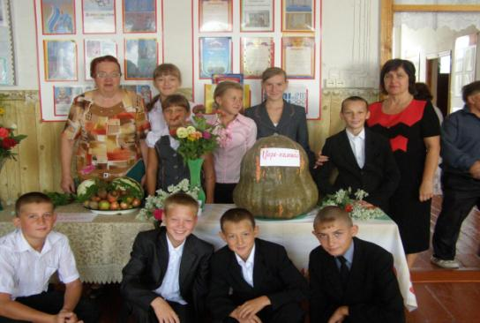

Школьный Арбат «Чем богаты, тому и рады».

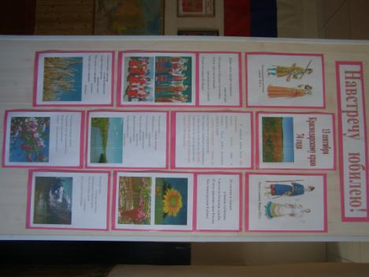

Стенд «Навстречу Юбилею!»